SỔ TAY CHẾ TẠO TÊN LỬA NƯỚC
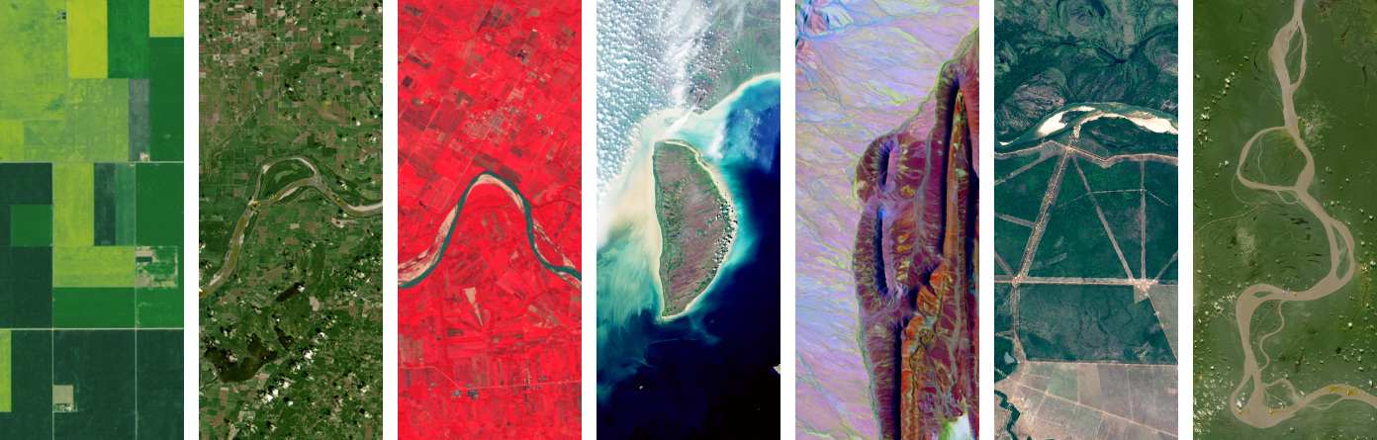
TGFuZGluZyE=

I: HƯỚNG DẪN CHẾ TẠO
- Bước 1: Chọn vỏ chai chịu áp lực: Dùng vỏ chai nước ngọt có ga $0.5L$ (Coca, Pepsi, …). Rửa sạch và để ráo.
- Bước 2: Cắt và dán cánh tản lưu: Cắt 3 hoặc 4 cánh từ bìa, nhựa cứng (từ vỏ kẹp tài liệu). Dán thật chặt & thẳng hàng vào phần nửa dưới của chai bằng keo nến / băng keo siêu dính.
- Bước 3: Làm chóp mũi và Tạ mũi: Cuộn giấy bìa thành hình nón làm chóp mũi. Quan trọng nhất: Nhét $5g$ đất sét hoặc đinh ốc nhỏ trên đỉnh chóp mũi, cố định lại bằng băng keo. Sau đó dán chóp mũi này vào đáy chai.
- Bước 4: Nút bần và Ống phóng: Tìm một nút cao su / nút bần vừa khít với miệng chai (đường kính $\sim 21.5mm$). Chuẩn bị bệ phóng có một ống nhựa $PVC$ dài đúng $0.5m$, đường kính $21mm$ để cắm lọt vừa miệng chai, giúp dẫn hướng gia tốc ban đầu.
- Bước 5: Gói nhiên liệu chậm: Lấy 1 lớp mỏng của khăn giấy (tách các lớp ra cho thật mỏng), đổ $7.6g$ Baking Soda vào và cuộn/xoắn lại thành hình viên kẹo thon dài có thể lọt qua miệng chai. Bước này giúp trì hoãn phản ứng $3-5s$ để kịp gài nút.

II: CÁC LỖI THƯỜNG GẶP
Q: Tên lửa bay lảo đảo, lật vòng vòng chứ không bay thẳng vút lên?
A: Có 2 nguyên nhân.
Một là cánh tản lưu dán bị lệch/nghiêng.
Hai là quên lắp $5g$ TẠ MŨI!
Q: Chưa kịp cắm vào bệ phóng, hoặc vừa nhét nút bần vào thì đã bị xì bọt, bung nút luôn?
A: Do đổ trực tiếp bột Baking Soda vào nước giấm. Làm theo đúng Bước 5 và tuyệt đối KHÔNG lắc chai!
Q: Nút bần bung ra xì hơi rất yếu, tên lửa bay được có $5-10m$ thay vì $26m$?
A: Do nút bần quá lỏng lẻo. Hãy quấn thêm 1-2 vòng băng tan quanh nút bần.
Q: Sau khi nhét nút, tên lửa phình to nhưng không bay đi, sau đó nổ?
A: Do nút bần QUÁ CHẶT! ($>150PSI$ !!!) và vỏ chai lại quá mỏng/nứt, xước từ trước.
Luôn đeo kính bảo hộ và đứng cách xa ít nhất $3-5m$ sau khi đã cắm tên lửa vào bệ.

III: THÔNG SỐ

A. Công Thức Nhiên Liệu
Baking Soda ($NaHCO_{3}$): $7.6g$
Giấm (Acid 5%): $109ml$
Nước mồi: $57ml$
GHI CHÚ QUAN TRỌNG: Tổng thể tích chất lỏng là $166ml$ ($\frac{V_{chai}}{3}$)

B. Thông Số Tên Lửa
Thể tích vỏ chai: $500ml (0.5L)$
Khối lượng rỗng mục tiêu: $100g$
Đất sét/Tạ mũi: $5g$

C. Thiết Lập Bệ Phóng
Góc phóng lý tưởng: $45°$
Chiều dài ống dẫn hướng: $0.5m$
Áp suất bung nút: $78.2 PSI$ $(\sim 20kgf$ lực ma sát giữ nút bần)

IV: DỮ LIỆU BAY ĐỂ ĐỐI CHIẾU NGOÀI SÂN
Dùng các thông số này để so sánh với thực tế ta ghi nhận được:
🎯 Tầm xa mục tiêu: $26.04m$
☁️ Độ cao cực đại: $6.83m$
🚀 Vận tốc tối đa (Rời bệ): $16.84m/s (\sim 60.6km/h)$
⏱️ Thời gian lơ lửng: $2.38s$

“Biến chai nhựa thành bệ phóng, biến nguyên lý thành đam mê”
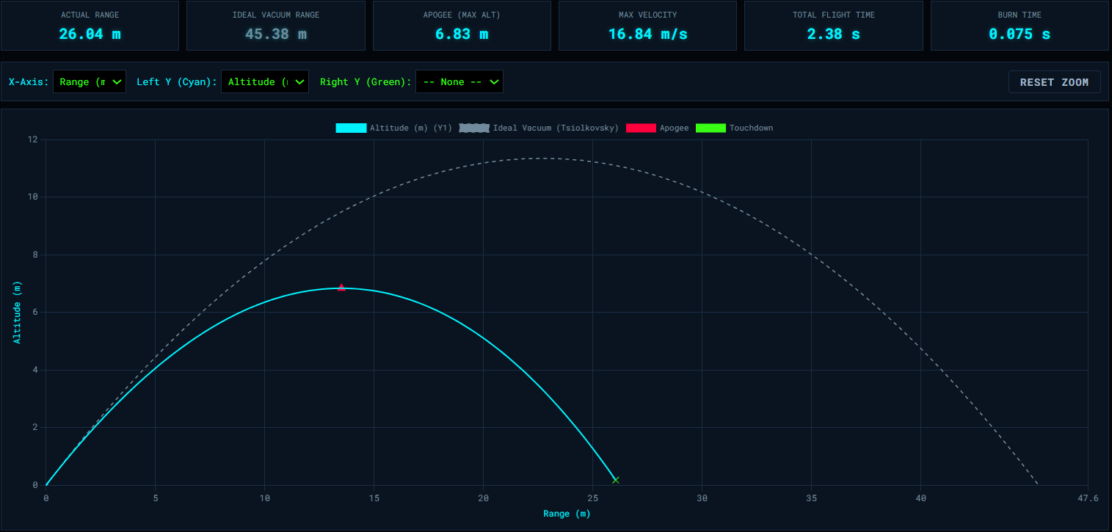 | V. Physical Engine for Water Rocket

